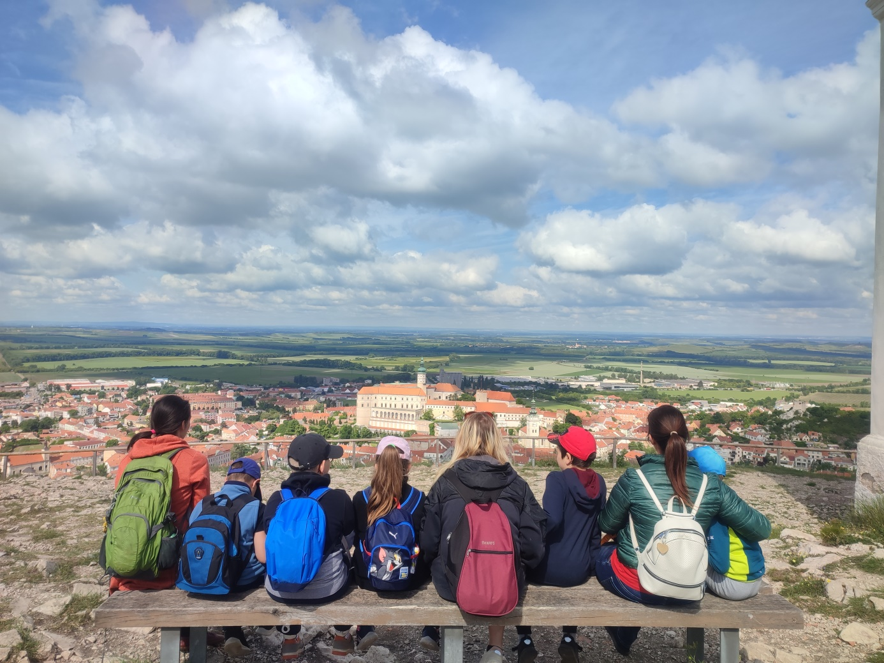

Základní škola Mikulov, Školní,

příspěvková organizace

Školní 184/1, PSČ 692 01, tel.: 519 510 134

www.zsspmikulov.cz

Výroční zpráva o činnosti školy

podle zákona 561/2005 Sb. a § 7 vyhl. č. 15/2005 Sb.

Školní rok 2021/ 2022

1/ Základní údaje o škole

1.1 Sídlo a název školy : Základní škola Mikulov, Školní, příspěvková organizace
IČO : 70838763
Odloučené pracoviště : 692 01 Mikulov, Růžová 1/3
Adresa školy : Školní 184/1
692 01 Mikulov
Ředitelka školy : Mgr. Hana Országová
Tel.: 519 512 754
Zástupce řed.školy : Mgr. Eva Divoká
Tel.: 519 512 753
Tel. škola: 519 510 134
Mobil : 724 216 675
E mail : skola@zsspmikulov.cz
webové stránky : www.zsspmikulov.cz
Datové schránky: P49xdrv-16
Právní forma : příspěvková organizace
1.2 Zřizovatel : Jihomoravský kraj
Právní forma: kraj, IČO : 70838763
Adresa: Žerotínovo náměstí 449
601 82 Brno

1.3 Činnost školy: Základní škola - kapacita 128 žáků

1.4 Obory vzdělávání: 79-01-B Základní škola
1. 79-01-B/01 základní škola speciální s kapacitou 43 žáků
79-01-C Základní škola
2. 79-01-C Základní škola s kapacitou 85 žáků
3. Školní družina s kapacitou 25 žáků
4. Školní klub kapacita neuvedena

1.5 Školská rada : ustanovena k 15.10.2005

Školská rada:
Předseda: Mgr. Jarmila Šrámková – pedagogický pracovník (PP)
Tel. 724771236
Členové: p. Zábranská – zákonný zástupce (ZZ)
p. Pecharová – ZZ
p. Chmelíková - ZZ
Mgr. Dagmar čížková – (PP)
Mgr. Marie Rutová – PP
p. Příbramský – zřizovatel KÚ JmK
Mgr. Salajková – zřizovatel KÚ JmK
RNdr Řezáčová – zřizovatel KÚ JmK

Školská rada, které jsou předkládány Řád školy, Výroční zprávy, návrhy rozpočtu, Plán hlavních úkolů, zprávy z inspekční činnosti aj.

V rámci EU jsme zapojeni do projektu „ Školní mléko“ a „Ovoce do škol“

1.6 Materiálně- technické podmínky školy
Škola je spádová pro region Mikulov, neboť poskytuje vzdělání žákům z okolních obcí.

Počet žáků k 30.6. 2022 byl 34. Vyučovalo se celkem v 6. třídách, vzhledem k charakteru školy, jsme měli v některých případech třídy složené ze ZŠ praktické a ZŠ speciální. Mění se celkové složení dětí, přibývá počet žáků s PAS a tomuto se nutně musí přizpůsobit výuka, vybavení učeben i přístup pedagogů. V našem případě je tomu ještě tak, že ve třídách nejsou pouze žáci s autismem, ale vzděláváme také žáky s LMP. V tomto případě je výuka pro pedagogy velmi náročná a vyžaduje velkou profesionalitu a precizní přípravu na výuku.

V Mikulově na ulici Školní 1 je stav budovy stále relativně dobrý, podařilo se nám realizovat další etapu opravy oken a také vymalovat učebny. Začali jsme vybavovat další malé učebny na individualizovanou výuku. Stále pro nás platí , že máme nedostatek financí na investičním fondu, z kterého bychom mohli financovat větší opravy a investice. Zřizovateli odvádíme ¾ odpisů.
Učebny – 6 kmenových učeben
Odborné učebny – 1 HV, 1 cvičná kuchyň, 1 PC (1 + 10 PC), 1 PV (dílny), 1 TV, s využitím v odpoledních hodinách v rámci mimoškolní činnosti (ŠD a ŠK) a doplňkovou činností nájem.
Kabinety a pracovny – 7 kabinetů a 1 relaxační místnost pro individuální výuku TV a při záchvatových stavech žáků.
Odpočinkový areál, zahrada – 1 zahrada s hracími prvky (přírodní učebna, trampolína, prolézačky aj.)
Pozemek – zvýšené záhony odpovídají možnostem žáků
Žákovský nábytek – vyhovující, odpovídající hygienickým požadavkům
Vybavení UP – doplňujeme přes NFN , také čerpáme finance od sponzorů
Vybavení učebnicemi a učebními texty – nakupují se nové učebnice v souladu se ŠVP – nakl. Taktik. Učebnice pro výuku žáků s MP jsou nadále vyhovující a platné a tudíž jsou využívány spolu s učebnicemi vycházejícími z RVP ZV. Pro výuku na ZŠS využíváme nadále platné učebnice, i když je jich nedostatek a nejsou zcela v ročníkovém souladu s naším ŠVP „Klubko“ a „Klubíčko“.
Vybavení školy audiovizuální technikou – využíváme možnosti v rámci PC učebny pracovat s našimi DUMY, dále pak využíváme výukové programy TERASOFT, využíváme materiály získané v DATAKABINETU, byly nakoupeny další výukové programy SILLCOMU celkem již 10 ks a v neposlední řadě velmi dobré materiály jsou na webu RVP.cz , nebo ČT - edu
Vybavení výpočetní technikou – je vyhovující a dostatečné – celkem 23 stolních PC z toho 4 speciální (dotykové) pro žáky v ZŠS, 4 administrativní, 3 učitelské. Celkově 14 notebooků z toho 4 žákovské a 10 mobilní učitelské + 21 tabletů. 4 třídy jsou vybaveny interaktivními tabulemi.
V Mikulově na ulici Růžová je technický stav budovy v kompetenci občanského sdružení BILICULUM, se kterým máme uzavřenou smlouvu o spolupráci. Pouze zde zkvalitňujeme vybavení tříd nábytkem včetně rehabilitačních pomůcek pro žáky vyučovaných dle IVP vycházející z RVP ZŠS.

2/ Přehled oborů základního vzdělávání a vzdělávací programy
Všech 16 žáků ZŠS z toho 1 žákyně dle § 41 bylo vyučováno dle ŠVP „Klubko“ a „Klubíčko“.

V ZŠP bylo vzděláváno na I. st. 8 žáků na II.st. 10 žáků a všichni dle ŠVP KOMPAS.

3/ Přehled pracovníků školy
3.1 základní údaje o pedagogických pracovnících:

Jméno, příjmení, titul prac.zař. aprobace úvazek

1. Mgr. Hana Országová ŘŠ ŠMVZP 1,00
2. Mgr.Eva Divoká ZŘŠ ŠMVZP 1,00
3. Mgr.Dagmar Čížková učitelka ŠMVZP 1,00
4. Mgr. Olga Čížková učitelka VŠ vych.a PV 0,23
5. Mgr. Radka Surovcová učitelka ŠMVZP 1,00
6. Mgr. Marie Rutová učitelka ŠMVZP 1,00
7. Mgr. Jarmila Šrámková učitelka VŠ SPP 1,00
8. Mgr. Karel Malina. učitel VŠ vych a PV 0,59
9. Michaela Stašková učitelka SŠ 0,73
10. Mgr. Martina Kadrnková školní logoped VŠ 0,40
11. Mgr. Lucie Přívětivá MD ŠMVZP 0,00
12. Radka Dostálová AP SŠ+ Kurz AP 0,89
13. Vendula Hladníčková AP SŠ + kurz AP 0,64
14. Mgr. Gabriela Adamcová AP VŠ + kurz AP 0,64
14. Ludmila Přibylová AP SŠ+kurz AP 0,89
15. Iveta Miléřová AP SŠ+kurz AP 0,64
16. Kateřina Poláková vych.ŠD SŠ vych. 0,38
Kateřina Poláková AP SŠ 0,50
17. Petra Slančíková AP SŠ + kurz. AP 0,75
Celkem:
Učitelů – 7,55
AP – 4,95
ŠD – 0,38
Logoped – 0,40

3.2 Pedagogičtí pracovníci (PP) podle věkové skladby k 31.8.2022
Do 30 let - 1 PP - žena
Od 35 – 50 – 7 PP - ženy
Nad 50 let – 9 PP, z toho 1 muž
Změny:

3.3 Odborná kvalifikace ped. pracovníků :
Ped. sbor učitelé je kvalifikovaný. 1 učitel bez kvalifikace
Vych.ve ŠD kvalifikovaná
3.4 Údaje o nepedagogických pracovnících
Nepedagogičtí pracovníci (NP)
Nad 50 let – 1 žena
Od 35-50 let -2 ženy
1. Hana Wohlfahrtová ekonomka školy SOŠ 0,80
2. Eva Pirochtová školnice a uklízečka ZŠ 1,00
3. Bc. Jitka Žovincová osobní asistentka 0,30
4. Vendula Hladníčková admin. prac. – 0.37
5. Karel Malina údržbář – 0,05
CELKEM : do 30.6.2022
2,52 NP celkem
4/ Zápis k povinné školní docházce
4.1 Zápis k povinné školní docházce
Rozhodnutí do 1. roč. ZŠP: 2
Rozhodnutí o přestupu ze ZŠ na ZŠP: 1
Rozhodnutí přestup ze ZŠP na ZŠP: 1
Rozhodnutí přestup ze ZŠS na ZŠS: 0
Rozhodnutí přestup ze ZŠP na ZŠS: 0
Rozhodnutí odklad PŠD: 1

4.2 Výsledky přijímacího řízení
Celkem vyšli 3 žáci - 2 žáci do OU

5/ Údaje o výsledcích vzdělávání žáků
5.1 Přehled o výsledcích vzdělávání žáků
ZŠ – celkem 20 žáků
- Pololetí – PV – 4 , P – 14
- Pololetí – PV - 4 , P – 14
ZŠS – celkem – 15 žáků
- Pololetí – P – 15 , NH – 1
- Pololetí – P – 16, N - 0

Údaje o zameškaných hodinách
V tomto školním roce jsme měli ve třídách integrované žáky ze ZŠS do ZŠP, počty hod. ve třídách nerozlišujeme, proto je počet hod. omluvených a neomluvených součtem obou typů škol (ZŠP a ZŠS). Na druhém stupni jsme řešili významné záškoláctví jedné žákyně a proto počet zameškaných hodin rapidně stoupl
I. pololetí počet omluvených hod. = 3 038 hod. s průměrem na 1 žáka 89,35
počet neomluvených hod. = 171 hod

II. pololetí počet omluvených hod. = 2 631 hod. s průměrem na 1 žáka 77,38 hod.
Počet neomluvených hod. = 371 hod.

V tomto školním roce jsme řešili vážný problém záškoláctví jedné žákyně. Spolupracovali jsme s OSPOD Břeclav, bylo podáno trestní oznámení na Policii ČR pro podezření na spáchání trestného činu ohrožení mravní výchovy nezletilé. V konečném důsledku se nám podařilo, aby žákyně nastudovala probranou látku a úspěšně vykonala komisionální zkoušky a ukončila tak povinnou školní docházku.

Výchovná opatření za obě pololetí a snížený stupeň z chování:
Snížená známka z chování - 1 žákyně
Důtka TU – 1 žákyně

5.3 Osnova pro komentář k údajům o výsledcích výchovně-vzdělávacího procesu

Organizace výchovně-vzdělávacího procesu školy – výuka probíhala dle rozvrhu hodin
(při dodržení psychohygienických zásad).
Život školy je v souladu s Řádem školy.

Informační systém směrem k žákům byl realizován prostřednictvím přímé komunikace, třídnických hodin na II. st. a komunitních kruhů na I. st. v rámci týdenního rozvrhu včetně ZŠS, poté pak na společných azylových hodinách s tematickým zaměřením a společnými aktivitami např. reflexe projektových dnů , prevence sociálně patologických jevů.

Směrem k rodičům pravidelnými, konzultačními hodinami, individuálními pohovory, třídními - čtvrtletními schůzkami, náslechy do hodin a také prostřednictvím komunikačních deníčků a žákovských knížek včetně školních telefonů, e-mailů a webových stránek školy. Dále individuálních konzultací s výchovným poradcem a školním metodikem prevence.

Průběh a výsledky vzdělávání – vzdělávání od 1. – 9. ročníku ZŠP probíhalo dle vytvořeného ŠVP KOMPAS. Výuka se uskutečňovala v souladu s podpůrnými opatřeními.
Žáci ZŠS se vzdělávali podle ŠVP „Klubko“ a „Klubíčko“, byly zpracovány tematické plány učiva, které jsou v souladu s obecnými cíli a zásadami vzdělání, ale i v souladu s cíli základního vzdělávání. Výuka byla přiměřená, byly respektovány individuální vzdělávací potřeby žáků. Dostatečně názorná, konkrétní, vycházející zejména z reálných situací vyplývajících z běžného života. V rámci školy probíhají pravidelná čtvrtletní metodická sdružení, kde dochází mezi pedagogy k reflexi, sebereflexy a předávání zkušeností. Využili jsme také možnosti k individuálnímu doučování žáků.
Školní vzdělávací programy se nám daří naplňovat, včetně potřebných kompetencí. Pravidelně vyhodnocujeme průběh vzdělávání žáků s podpůrnými opatřeními a IVP. Z našeho pohledu je velmi náročná výuka cizích jazyků, zejména u žáků s poruchou autistického spektra a absencí funkční komunikace. Také druhý cizí jazyk máme ošetřen doporučením SPC a nahrazujeme jej jednou hodinou M a jednou hodinou JČ.
Náročná je výuka ve dvou a více ročnících současně. V těchto případech klademe velký důraz na organizaci a spolupráci s asistentem pedagoga. Postupně naplňujeme také naše dlouhodobé strategie a cíle ve vzdělávání.

Materiální podpora výuky – všechny kmenové, odborné učebny jsou vybaveny vhodným nábytkem a dostatečným množstvím UP zejména pak na ZŠS. Některé pomůcky byly zakoupeny z prostředků MŠMT tzv. NFN (podpůrná opatření).

Vyučovací formy a metody – v rámci hospitační činnosti byla kontrolována stavba hodiny, stanovení a plnění cílů zaměřena na rozvoj komunikačních dovedností a úroveň čtenářských dovedností. Byl podporován a sledován osobnostní rozvoj, sociální cítění, mezilidské vztahy a učili jsme děti vlastnímu hodnocení, ale podporujeme i hodnocení spolužáků navzájem. Zkvalitňujeme výuku ve skupinách. Předkládáme dětem možnosti tvořivého a seberealizačního přístupu ve výuce s prvky projektového vyučování. Žáci se také učí pracovat s chybou. Toto vše se děje pod vyváženým vedením vyučujících jako koordinátora výuky a ve spolupráci s AP.
Vzhledem k rostoucímu počtu žáků s PAS metody a formy práce se výrazně specializují a individualizují směrem k těmto dětem.

Motivace žáků – je jedním s nejdůležitějším pedagogickým nástrojem. Pedagog jako osobnost se výrazně podílí na této činnosti svým osobním příkladem..

Interakce a komunikace – je další základní pilíř. Bez rozvíjení komunikace a bez individuálního pochopení žáků se výchovně vzdělávací proces realizuje velmi ztěžka. Pro rozvoj komunikace nám také v tomto roce dopomohly finanční prostředky z MŠMT na funkce školního logopeda.

Hodnocení žáků – bylo pravidelné, konkrétní. Hodnotíme přístup žáků k učení, snahu i samotný výsledek. Požíváme kombinované hodnocení, zejména na I. stupni, na II. stupni hodnocení známkou (Klasifikační řády). IVP jsou vyhodnocovány a konzultovány s VŠ, vyučujícími daného předmětu a ZZ průběžně a na závěr platnosti podpůrných opatření. Dalším nástrojem hodnocení bylo formativní hodnocení, které se v našich podmínkách osvědčilo.

6/ Údaje o dalším vzdělávání pedagogických pracovníků (DVPP) a ostatních pracovníků

Viz příloha DVVP školní rok 2021/22

7/ Údaje o aktivitách a prezentaci školy na veřejnosti

7.1 Údaje o významných školních aktivitách
V tomto školním roce jsme pravidelně pořádali Projektové vyučování – zeměpisný, matematický, Českého jazyka, Olympijský festival apod. Navázali jsme nadregionální spolupráce se školou stejného zaměření v Kolíně. Spolupráce na úrovni ředitelů – předávání zkušeností, pedagogů, žáků, metodické návštěvy, sportovní soutěže. Spolupracujeme se sponzory nadacemi. Podílíme se na aktivitách pořádaných městem Mikulov.

7.2 Účast žáků v soutěžích a sportovních soutěžích
Výtvarné soutěže – Okresní kolo pořádané hasičským sborem 1. Místo,
- Krajské kolo – kyberšikana 2. a 3. místo
Sportovní soutěže – Okresní kolo v atletice 3x3. místo,1x1. místo
Okresní kolo kopaná 3. místo
Krajské kolo atletika 1x2. místo, 1x1. místo

8/ Údaje o výsledcích inspekční činnosti provedené ČŠI Inspekce proběhla ve školním roce 2017/18 – únor 2018

9/Základní údaje o hospodaření školy
Účetní rok 2021 navazuje svým financování na PHM, tímto jsme opět mohli velmi dobře personálně zajistit výuku ve škole. Náročné složení tříd vyžaduje přítomnost i dvou asistentů pedagoga a to se podařilo. Kvalita výuky mohla být i v tomto roce velmi vysoká. Dalším důležitým zdrojem bylo poskytnutí mimořádného příspěvku MŠMT na nákup tabletů pro snížení digitální propasti. Díky úspěšné spolupráci se sponzory se nám podařilo dovybavit relaxační místnost SNOEZELEN . Připravili jsme malé učebny pro individualizovanou výuku, pořídili jsme magnetické tabule. V tomto roce jsme vymalovali učebny a realizovali další etapu opravy eurooken. Jsme si plně vědomi ekonomické krize v našem státě a proto se zaměřujeme na hospodárnost a efektivnost i v této oblasti.

Závěr:
Hlavní úkoly pro školní rok 2021/22 jsme plnili takto:
Úsek výchova a vzdělávání – plány se podařilo splnit až na některé drobné překážky zapříčiněné epidemiologickou situací /např. prezentace školy na vánočních trzích, BESIP apod./
Personální rozvoj pedagogických pracovníků – dodrželi jsme vytýčené cíle v oblasti vzdělávání směrem k žákům s PAS, jeden pracovník získal mezinárodní certifikát pro práci v relaxační místnosti SNOUZELEN. Pracovníci byli také aktivní v sebevzdělávání a sdíleli zkušenosti s pedagogy jiných škol.
Úkoly týkající se řízení školy – vést účetnictví a hospodařit s prostředky školy tak, aby vše bylo v souladu se Zásadami JMK. Pokud vyvstanou nedostatky, tak neprodleně učinit nápravná opatření.
Také v letošním školním roce se nám podařilo dodržovat BOZP a nedošlo k žádným vážným úrazům mezi žáky a ani mezi pracovníky školy.
Tyto náročné pedagogické, manažerské a hospodářské úkoly jsme splnili jen díky velmi dobré komunikaci a spolupráci mezi pedagogy, vedením školy a THP pracovníky.
Děkuji všem.

Příloha : DVPP 2021/22
Výroční zpráva bude zveřejněna na www.zsspmikulov.cz
Na vědomí:
1 x školská rada 20.10.2022 umístěno u hlavního vchodu školy
S výroční zprávou byli seznámeni všichni pracovníci školy dne 11.10.2022 a uložena ve sborovně.
1 x zřizovatel JmKÚ Brno
1 x MěÚ Mikulov
1 x uložena v ředitelně ZŠ Mikulov, Školní, p. o
1 x Denní stacionář BILICULUM v Mikulově

V Mikulově 10.10.2022 Mgr. Hana Országová
Ředitelka školy

